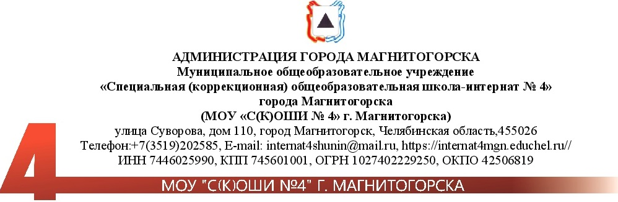

Предметная область: внеурочная деятельность
(проектная деятельность)

Тема проекта: «Шахматы в жизни человека»

Автор проекта: | Саъдиев Хасан, ученик 9 «А» класса
Наставник: | Спицын Игорь Александрович

Магнитогорск, 2021

Содержание
Введение…………………………………………………………………..…….3
Глава I. Мир шахмат
История возникновения шахмат……………………………………………....5
1.2 Предшественники шахмат…………………………………………………9
1.3 Развитие шахмат………………………………………………………..…10
1.4 Шахматы в современном мире…………………………………………...11
Глава II. Роль шахмат в моей жизни
2.1 Правила игры в шахматы. Шахматная доска и фигуры………………..13
2.2 Шахматы в моей жизни ....…………………………………………...…..20
2.3Шахматы в жизни сверстников (результаты опроса)…………………22
2.4 О пользе шахмат…………………………………………………………..23
Заключение…………………………………………………………………….26
Список литературы……………………………………………………………27
Приложение………………………………………………...…………………28
Календарь «Мир шахмат» на 2022 год (правила игры в шахматы)

Введение
Меня зовут Съадиев Хасан. Сегодня я хочу поговорить с Вами о шахматах. Шахматы – это игра с тысячелетней историей, которая не теряет своей популярности даже в век расцвета компьютерных технологий. У нее миллионы поклонников по всему миру. Одним из главных достоинств шахмат является развитие интеллектуальных способностей. Процесс игры заставляет работать сразу два полушария мозга, поэтому они развиваются гармонично и слаженно. Увлечение игрой в шахматы не обошло и меня стороной. В 5-тилетнем возрасте я научился играть в шашки. В шашки я играл дома с отцом и на уроках физкультуры в школе и быстро освоил эту игру. После этого у меня возник интерес к шахматам. В своей работе я хочу рассказать о роли шахмат в жизни человека и, конкретно, в моей жизни. Хочу привести аргументы в пользу того, почему каждому необходимо научиться играть в шахматы. Для этого я поставил перед собой ряд задач, которые помогут мне в этом справиться.
Цель работы – вызвать интерес к игре шахматы и узнать об ее влиянии на человека.
Задачи:
1.Познакомиться с историей шахмат. Изучить литературу по данному вопросу, интервью известных шахматистов.
2.Провести анкетирование среди любителей шахмат. Изучить, как относятся к этой игре сверстники.
3.Познакомить сверстников с шахматной доской и шахматными фигурами.
4.Определить влияние шахмат на человека.
5.Предмет исследования: роль шахмат в жизни человека.
Объект исследования: шахматы.
Гипотеза исследования: Я предполагаю, что игра в шахматы оказывает положительное влияние на формирование личности. Развивает логическое и образное мышление.
Методы исследования: изучение и анализ литературы, обобщение, систематизация, аргументация.
Актуальность: отвлечь современных детей от «гаджетов», компьютерных игр (леталки, стрелялки) и различной «покемоновской» мультипликации. Все это отучает человека размышлять, думать. «Гаджет» все сделает за тебя - и посчитает, и сфотографирует, и найдет ответ в интернете... В компьютерной игре всегда есть «вторая жизнь» и можно относиться к поступкам легкомысленно. С шахматами - совсем другая история. Если ты сделал недальновидный ход, та расплата придет немедленно. Соперник думает, что знает наперед все твои ходы и мысленно празднует победу. Но ты придумал что-то неожиданное и все его планы разрушены. Ему предстоит выстраивать новую стратегическую линию. Мастер спорта может проиграть даже обладателю юношеского разряда. Мудрость, увлекательность и спортивный азарт этой игры никогда не позволят ей стать неинтересным и скучным занятием.
Практическая значимость работы: популяризация шахмат среди школьников.

Глава I. Мир шахмат.История возникновения шахмат.
О сути шахмат игроки спорят, пожалуй, с момента их зарождения в Индии около двух тысяч лет назад. Одни считают шахматы азартной интеллектуальной игрой. Другие — развлечением и проведением досуга. Кто-то — искусством, причем наравне с театром или наукой. А третьи приводят аналогию с военной битвой. Но самыми популярными мнениями, особенно сейчас, являются два. Первое — шахматы являются спортом, причем профессиональным. Второе — они всего лишь хобби.
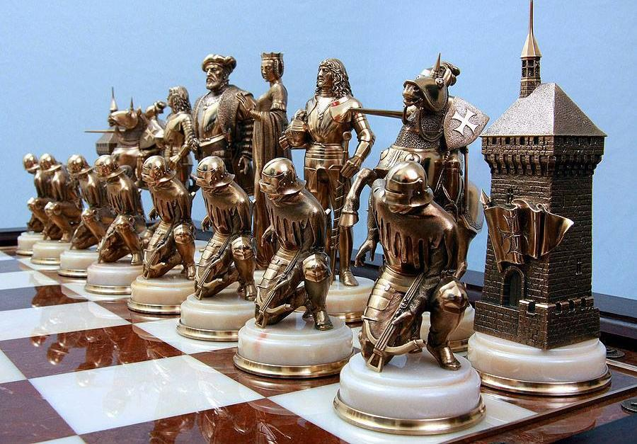
В разных странах эта игра имеет свое название: в Англии – чесс (chess), в Испании – ахедрес (el axedres), в Германии – шах (Schach), во Франции – эшек (echecs). Русское название берёт начало из персидского языка: «шах» и «мат», что значит «властитель умер».
История шахмат насчитывает не менее полутора тысяч лет. Считается, что игра-прародитель, чатуранга, появилась в Индии не позже 6 века нашей эры. По мере распространения игры на Арабский Восток, затем в Европу и Африку, правила менялись. В том виде, который игра имеет в настоящее время, она сформировалась к 15 веку, окончательно правила были стандартизованы в 19 веке, когда стали систематически проводиться международные турниры. Так изобретённые в Индии в 5 - 6 ст. шахматы распространились практически по всему миру и стали неотъемлемой частью человеческой культуры.

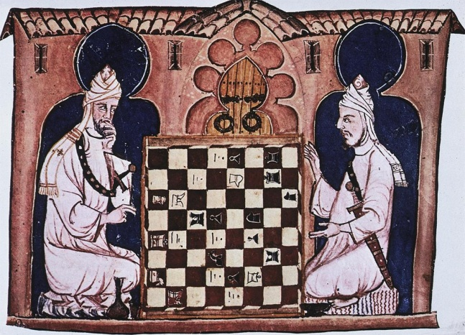
Существует несколько древних легенд возникновения шахмат.
Об одной из них рассказывает великий ученый Аль-Бируни в книге «Индия», которая приписывает создание шахмат некоему брамину (это социальная группа в Индии). За своё изобретение он попросил у раджи незначительную, на первый взгляд, награду: столько пшеничных зёрен, сколько окажется на шахматной доске, если на первую клетку положить одно зерно, на вторую клетку 2 зерна, на третью 4, на четвертую – 8, на пятую – 16, на шестую – 32. и т. д. Оказалось, что такого количества зерна нет на всей планете (оно равно 264 - 1 ≈1,845×1019 зёрен, чего достаточно, чтобы заполнить хранилище объёмом 180 км³).
Описание другой легенды было найдено у персидского поэта Фирдоуси, написавшего эпос около тысячи лет назад. В одном индийском царстве жила царица и два ее сына-близнеца Гав и Талханд. Пришло время им царствовать, однако мать не могла решить, кого поставить царем, поскольку любила сыновей одинокого. Тогда царевичи решили устроить бой, выигравший и станет правителем. Поле боя выбрали на берегу моря и окружили его рвом с водой. Создали такие условия, чтобы отступать было некуда. Условием турнира было не убить друг друга, а разгромить войско противника. Начался бой, в результате которого погиб Талханд. Узнав о гибели сына, царица впала в отчаянье. Прибывшего Гава она упрекала в убийстве брата. Однако он ответил, что не причинил телесного вреда брату, тот умер сам от истощения организма. Царица попросила рассказать подробно о том, как происходил бой. Гав вместе с людьми со своего окружения решили воссоздать поле битвы. Для этого взяли доску, разметили клетки и поместили на нее фигурки, изображавшие воюющих. Противостоящие войска поставили на противоположные стороны и разместили рядами: пехота, конница и опять пехота. В среднем ряду по центру стоял царевич, рядом - его главный помощник, далее по две фигуры слонов, верблюдов, коней и птиц Рух. Двигая разные фигуры, царевич показал матери, как проходила битва. Таким образом, видно, что древняя шахматная доска имела 100 клеточек и фигуры на ней стояли в три линии.
Следующая легенда гласит, что как-то в Индии, когда она была очень сильной страной ею правил один правитель. А вся мощь армии была в особо обученных боевых слонах. С их помощью он уже разбил все армии его противников, и множество лет не знал чем заняться. Как-то раз он объявил, что тот, кто сумеет придумать что-то, что ему понравится, получит всё что пожелает. И к нему приходило безумно много мудрецов со всех стран, и приносили ему все очень красивое и сделанное только из золота или драгоценности. Но все что приносили эти мудрецы, было не по душе правителю. И как-то раз к нему пришел один небогатый Шах. Он пришел с небольшой дощечкой и фигурками, но вся игра была сделана из дерева, и как только правитель увидел это, ужасно разозлился «Что это еще такое? Все изделия, которые мне показывают, сделаны из золота или драгоценностей, а ты мне тут с какими-то деревяшками пришел», на то Шах ответил так «не в золоте интерес игр, а в мудрости» и в этот момент правитель увидел, что фигурки на вид, как и его армия. Правитель заинтересовался и согласился посмотреть. А когда Шах показал правителю, как играть в игру со словами "Твоя армия величественная и непобедимая, но сможешь ли ты выиграть здесь на маленькой дощечке со своим войском и с противником с такой же армией". Когда правитель начал играть ему понравилась эта игра, и он был уверен, что выиграет Шаха с легкостью, однако в первой партии Шах победил правителя и правитель попробовал снова но, уже обдумывая каждый ход, и во второй партии он выиграл. После этого ему безумно понравилась эта игра. И каждый раз когда он нападал на вражеского короля он произносил «шах»(ей шах) предупреждая что королю грозит опасность, а когда он побеждал он говорил «Шаху мат» что означало король умер. Но как вы помните правитель обещал всего, что пожелает тому, кто сделает то изделие, которое ему понравится и король решил исполнить свое обещание и он спросил чего Шах желает и шах ответил на первый взгляд небольшую награду «если на первую клетку шахматный доски положить одно зерно на вторую два на третью четыре и так далее, но оказалось что такого количества нет во всём королевстве. Ведь это 92 233 720 000 019 зёрен. Истории так и не сказано как правитель рассчитался с шахом. Но есть еще одна легенда, как появилась эта чудесная игра.
Как-то в Индии был очень мудрый правитель. Во время его правления страна процветала, и было у него два сына-близнеца, которые отличались друг от друга только тем, что любили носить разную одежду. Один любил ходить в белой одежде, а другой в черной. Перед смертью мудрый правитель не знал, кого из сыновей сделать царем и поделил власть поровну. Но вскоре братьям захотелось, чтобы был один правитель и каждый считал, что им должен стать именно он. Братья поссорились, и началась большая война, в которой гибло очень много людей. Через некоторое время братья поняли, что война бесконечна, но никто не прекращал войну, потому-что тот кто закончит войну проиграет и не станет правителем. Но всё же каждый брат хотел, и помирится, и найти способ стать правителем. И как-то раз к ним пришел старичок и сказал, что если они закончат войну, в которой умерло половина Индии, то он покажет, как им честно определить правителя. Братья согласились, и старик достал деревянную дощечку и фигурки черного и белого цвета, он рассказал братьям правила игры, и началась многодневная «война» в которой тщательно обдумывался каждый ход. И в этой партии победили белые фигурки, и после этого случая в шахматах первыми ходят белые, а в шахматы начало играть очень много людей.

1.2 Предшественники шахмат.
Не позже начала VI века на северо-западе Индии появилась первая известная нам игра, родственная шахматам — чатуранга, что значит на санскрите - четыре рода войска: колесницы, слоны, конница, пехота. В чатуранге было всего 4 фигуры. Доска имела размеры 9х9. Различием и расположением своих фигур она стремилась отобразить состав и строй индийского войска того времени. Она имела уже вполне узнаваемый «шахматный» вид, но принципиально отличалась от современных шахмат двумя особенностями: игроков было четверо, а не двое (играли пара на пару), а ходы делались в соответствии с результатами бросания игральных костей. Конь и король ходили так же, как в шахматах, колесница и слон были гораздо слабее нынешних шахматных ладьи и слона. Ферзя не было вовсе. Для выигрыша в партии нужно было уничтожить всё войско противников.
На Арабском Востоке чатуранга была существенно модифицирована и получила название у арабов - шатрандж, у персов - «шатранг». Позднее, попав к таджикам, шатрандж получил на таджикском название «шахмат» (в переводе - «властитель повержен»).
Первое упоминание о шатрандже датируется приблизительно 550 годом. 600 год - первое упоминание шатранджа в художественной литературе — персидской рукописи «Карнамук». Игроков теперь стало двое, каждый получил под управление два комплекта фигур чатуранги, один из королей стал ферзём. От костей отказались, стали ходить по одному ходу строго по очереди. Победа стала фиксироваться не по уничтожению всех фигур противника, а по постановке мата либо пата, а также при завершении игры с королём и хотя бы одной фигурой против одного короля (последние два варианта были вынужденными, так как поставить мат со слабыми фигурами, унаследованными от чатуранги, удавалось далеко не всегда).
Движение фигур в шатранг отличалось от привычного нам (пешка не могла первым ходом прыгать на две клетки, рокировок нет, слон ходил на две клетки по диагонали, совершая своеобразный прыжок и перепрыгивая через фигуры, как конь, а ферзь - на одно поле по диагонали и считался слабейшей фигурой и т. д.). Легко понять, что при таких правилах ходов, столкновение сил начиналось значительно позже, чем в современных, "дальнобойных" шахматах, и вообще темп игры в шатрандже отличался большой медлительностью. Принимая во внимание слабость ферзя и слонов, а, следовательно, и относительно большую силу короля, мат (также и пат) был в практической игре большой редкостью (такие окончания партий вызывали удивление и подчас записывались, что и способствовало созданию и развитию шахматной композиции).
1.3 Развитие шахмат.
Максимального развития шахматы у арабов достигли в IX-Х столетиях. В 819 году при дворе халифа аль-Мамуна в Хоросане прошёл турнир трёх сильнейших игроков того времени: Джабира ал-Куфи, Абылджафара Ансари и Зайраба Катана. В 847 году вышла первая шахматная книга, которую написал Аль-Алли.
В VIII - IX веке, при завоевании Испании арабами шатрандж попал в Испанию, затем, в течение нескольких десятилетий - в Португалию, Италию и Францию. Игра быстро завоевала симпатии европейцев, к XI веку она уже была известна во всех странах Европы и Скандинавии. Европейские мастера продолжили преобразование правил, в конечном итоге превратив шатрандж в современные шахматы.
К XV веку шахматы приобрели, в общем, современный облик, хотя из-за несогласованности изменений ещё несколько веков в разных странах бытовали собственные, иногда достаточно причудливые, особенности правил.
1.4 Шахматы в современном мире.
Современный мир и общество предъявляют к человеку определенные требования: критическое системное мышление, творческий подход, быстрый анализ и решение новых проблем. Вам ничего это не напоминает? Именно в шахматах приходится постоянно анализировать сложившуюся ситуацию, мыслить не одним ходом, а системно, пытаться создать новую, «красивую» комбинацию. Это стало одной из причин введения преподавания шахмат в школьную программу. Министерство образования и науки РФ может уже со следующего года ввести новый предмет для изучения школьниками – уроки шахмат в школе. Об этом рассказала глава этого ведомства Ольга Васильева во время своего выступления в Совете Федерации РФ. Как уточнила министр, новый предмет с большой долей вероятности станет обязательным для учеников начальных классов (с первого по четвертый) в течение ближайших пару лет. Программа будет построена таким образом, что ее сможет читать любой учитель, а сам урок будет проходить один раз в неделю. Новая школьная дисциплина позволит повысить успеваемость детей (исследования говорят о 40%), а также будет развивать их логику, творческие способности и фантазию. На данный момент уроки шахмат в школе проводятся в сорока регионах Российской Федерации. Правда, где-то они преподаются только в отдельных учебных заведениях в качестве пилотных проектов, а где-то – абсолютно во всех школах.
Идея ввести обязательные уроки шахмат в школе в РФ существуют уже давно. Еще в 2007 году президент РФ В.В.Путин поручил бывшему главе Минобрнауки Андрею Фурсенко изучить опыт преподавания такого предмета в других странах и изучить возможность внедрения его в России. А изучать было что, ведь уроки шахмат в школе уже давно существуют в США, Китае, Румынии, Турции, Канаде, Молдавии. К 2015 году российский фонд Шахматы в школе, под руководством вице-президента Шахматной федерации Москвы Никиты Кима, разработал специальный учебник и программу внедрения урока шахмат в школах России. По задумке предлагалось, чтобы игре в шахматы учили в рамках урока физкультуры. Все эти наработки были продемонстрированы властям и получили одобрение со стороны президента и премьер-министра РФ.

Глава II. Роль шахмат в моей жизни.
2.1 Правила игры в шахматы. Шахматная доска и фигуры.
Цель игры
У Вас, как и у Вашего соперника, в распоряжении команда воинов. Ваша цель: первым захватить короля соперника (пока соперник не захватил Вашего короля)! Ситуация, когда Вы атаковали короля соперника так, что от этой атаки он никак не может уйти, называется "мат" и означает, что Вы победили!
Каждый из Вас начинает игру с надёжной армией из 16 фигур: король, ферзь, две ладьи, два слона, два коня и восемь пешек.
Начало игры
Перед игрой доска устанавливается так, чтобы в нижнем правом углу у каждого игрока была белая (или светлая) клетка. Затем фигуры расставляются на доске каждый раз на одни и те же клетки. Второй ряд занимают пешки. Ладьи стоят по углам, далее рядом с ними - кони, после коней - слоны, затем ферзь ставится на клетку того же цвета, что и он сам (белый ферзь на белую клетку, чёрный ферзь на чёрную), и, наконец, король занимает место на оставшейся клетке.
Игрок, у которого белые фигуры, всегда ходит первым, поэтому, чтобы всё было честно, нужно играть то белыми, то чёрными фигурами по очереди. На каждом своём ходе игрок может сходить одной из своих фигур (за исключением одного особенного хода). После Вашего хода, наступает ход соперника. И так далее игроки ходят по очереди до тех пор, пока один из королей не будет захвачен... либо пока вся Ваша армия не будет израсходована!
Как ходят фигуры
Каждая из 6 фигур ходит по-своему. Большинство фигур не могут перепрыгивать через другие фигуры - только кони могут перепрыгивать через любого, кто стоит на их пути! Также, ни одна фигура не может вставать на клетку, где уже стоит фигура того же (своего) цвета. Однако, фигура может вставать на место фигуры противника: именно так Вы берёте в плен фигуры врага!
Король
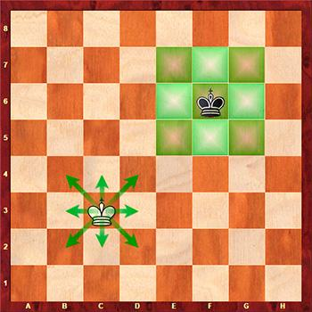
Король - самая важная фигура, поскольку его потеря означает конец игры. Но он также является и одной из самых слабых фигур. Поэтому очень часто ему нужна защита друзей. Король может ходить на одну клетку в любом направлении - вверх, вниз, в стороны и по диагонали. Король не может ходить на атакованную клетку, где он будет захвачен. Если Ваш соперник сходит своим королём на атакованную Вами клетку, не спешите радостно хватать его короля со словами "Ха-ха-ха, я победил!" Вместо этого, следует объяснить сопернику, почему его король не может туда ходить. После этого Ваш соперник может вернуть короля на место и выбрать какой-нибудь другой ход.
Шах и Мат
Когда другая фигура угрожает захватить короля, это называется «шах». Когда король никак не может избежать шаха, это называется «мат». Как говорилось ранее, взятие короля - это победа. Есть только три способа уйти от шаха: отойти от угрозы, закрыться от шаха другой фигурой или взять фигуру, угрожающую королю. Если король не может уйти от шаха - игра окончена. Обычно короля не захватывают и не убирают с доски, игра просто объявляется завершённой.
Ферзь
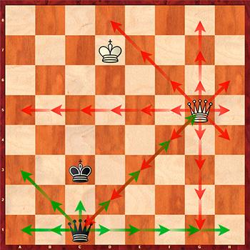
Ферзь - самая влиятельная фигура. Как и король, он может ходить в любом направлении по прямой линии - вперёд, назад, в стороны и по диагонали - но в отличии от короля ферзь очень быстр. Ведь он может ходить на любое число клеток, хотя при этом не может перепрыгивать через другие фигуры. И, как и все другие фигуры, когда ферзь захватывает фигуру противника, он встаёт на клетку взятой фигуры.
Ладья
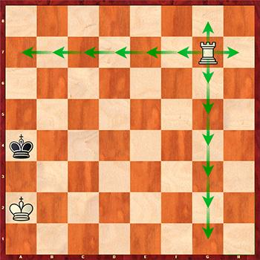
Ладья ходит почти так же, как и ферзь: на любое число клеток по прямой линии, но только вперёд, назад и в стороны (не по диагонали).
Слон
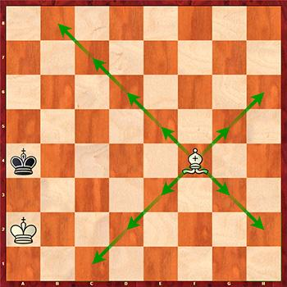
Слон - это "вторая половина" ферзя. Он ходит на любое количество клеток, но только по диагоналям. В начальной позиции у Вас два слона - белопольный и чернопольный и, как Вы можете убедиться, во время игры белопольный слон всегда будет ходить лишь по белым полям, а чернопольный - по чёрным. Слоны хорошо работают в паре, так как один из них покрывает поля, которые недоступны другому.
Конь
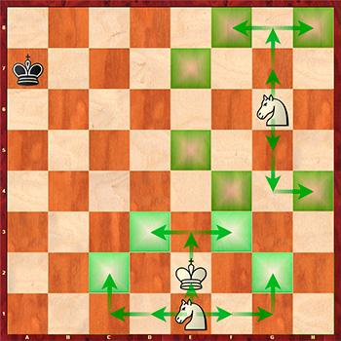
Кони ходят иначе, чем остальные фигуры - на две клетки в одном направлении и далее на одну клетку под углом 90 градусов. Ход коня напоминает букву "Г". Конь - единственная фигура, которая, делая ход, может перепрыгивать через другие фигуры. Из-за этой особенной способности часто говорят, что кони «прыгают».
Пешка
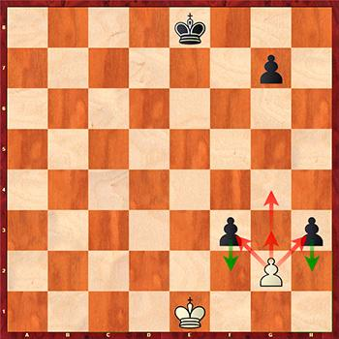
Половина Вашей начальной команды - это пешки, поэтому очень важно понять, как использовать этих маленьких ребят, несмотря на то, что они не очень сильны. Пешки особенные - они ходят одним образом, а берут - другим. Когда они ходят, то передвигаются только прямо вперёд, а берут - по диагонали. Пешки могут ходить вперёд только на одну клетку, за исключением самого первого хода, когда они могут ходить вперёд на одну или на две клетки. Пешка может брать только ту фигуру соперника, которая стоит на одну клетку по диагонали перед ней. Пешка не может ни ходить, ни брать назад. Поскольку пешка ходит и берёт по-разному, это единственная фигура, которую может блокировать фигура противника: если прямо перед пешкой стоит другая фигура, пешка не может ни обойти, ни взять эту фигуру.
Превращение
Может, пешки, конечно, и маленькие, медленно двигаются и им трудно бороться против более быстрых фигур на доске, но пешки - большие мечтатели! Они мечтают стать героями, которые будут править на доске и принесут Вам победу. И у пешек есть одна супер-способность, которая может помочь их мечтам осуществиться. Если пешка доходит до противоположной стороны доски, она может стать любой другой фигурой, кроме пешки или короля (это называется "превращением пешки"). Как правило, пешку превращают в ферзя, потому что это самая сильная фигура. Превращаться в другие фигуры могут только пешки: ни одна другая фигура этого не может!
Взятие на проходе
Последнее правило относительно пешек называется "взятием на проходе" от французского "enpassant", что означает "во время прохождения". Если первым ходом пешка сходила на две клетки и при этом встала бок о бок с пешкой соперника (проскочив клетку, на которой соперник мог бы её взять), то пешка соперника может взять эту проскочившую пешку так, будто она сходила лишь на одну клетку вместо двух. Такой возможностью можно воспользоваться только сразу (следующим ходом) после того, как проскочившая пешка сходила на две клетки вперёд. Если эта возможность не была использована сразу, она утрачивается и в дальнейшем взять проскочившую пешку "на проходе" будет нельзя.
Рокировка
Ещё одно особое правило называется "рокировкой" - единственный ход, при котором перемещаются две фигуры. Рокировка позволяет сделать две важные вещи за один ход: обезопасить (по возможности) Вашего короля и вывести из угла ладью, тем самым включив её в игру. Совершая рокировку, игрок может передвинуть своего короля на две клетки вправо или влево и переставить ладью из соответствующего угла на клетку рядом с королём с противоположной стороны. Рокировку можно делать только при соблюдении следующих условий:
- до рокировки король ни разу не ходил
- до рокировки соответствующая ладья ни разу не ходила
- при рокировке на полях между королём и ладьёй не должно быть других фигур
- король не может находиться под шахом или пересекать поле, атакованное фигурой противника
При рокировке в сторону королевского фланга король оказывается ближе к краю доски. Этот ход называется короткой рокировкой. Рокировка в другую сторону через поле, где находился ферзь, называется длинной рокировкой. Как при короткой, так и при длинной рокировке король передвигается точно на две клетки.
Ничья
Иногда шахматная партия заканчивается не победой, а ничьей. Существует 5 причин, по которым игра может завершиться ничьей:
На доске возникает пат, когда у одного из игроков наступает очередь ходить, но у него нет ни одного возможного хода и его король при этом НЕ находится под шахом
Игроки могут просто согласиться на ничью и прекратить игру
На доске недостаточно фигур, чтобы поставить мат (например, король и слон против короля). Ничья по недостатку фигур!
Игрок объявляет ничью, если одна и та же позиция на доске повторяется три раза (не обязательно три раза подряд).
Каждый из игроков сделал 50 ходов подряд без единого взятия или хода пешкой. Это означает, что в игре нет никакого развития!

2.2 Шахматы в моей жизни.
Теперь хочу рассказать, как произошло моё знакомство с шахматами. У нас дома были шахматы. Мне стало интересно, что это за игра. Бабушка отвела меня в шахматный клуб «Белая ладья». Там объяснили мне названия фигур и правила игры. Сначала я играл только в клубе и мой интерес к шахматам возрастал. Первые несколько партий выявили полное, с моей стороны, незнание шахматной теории и отсутствие какой-либо дебютной подготовки. Я чувствовал, что соперники знают что-то, чего не знаю я, и поэтому они априори сильнее. Поэтому я решил подтянуть теоретическую часть. Как и следовало ожидать, большая часть шахматных знаний сосредоточена в книгах. Найти и скачать список литературы для своего уровня не составило труда. Но вот незадача: любая книга подразумевает понимание шахматной нотации. Безусловно, понимание шахматной нотации необходимо любому, кто собирается заниматься шахматами хоть сколько-нибудь серьезно. Однако, в моем случае, чтение нескольких страниц затягивалось на часы. А так как я рвался в бой, то пришлось искать альтернативы.
Первое что пришло на ум после книг – видеоуроки. Долго искать не пришлось: на ютубе нашлось множество каналов, которые помогают научиться играть. Под обучением я не имею в виду буквальные уроки. Как выяснилось, рассмотрение чужих партий здорово помогает. Польза от таких уроков огромная. Во-первых, обучающийся видит и запоминает сделанные ходы, а во-вторых, он может остановить видеозапись, и вернуться на необходимое место, чтобы снова в памяти освежить полученную информацию. Из таких обзоров можно усвоить дебютные схемы, идеи игры в миттеншпиле, эндшпильные техники, приемы для атаки и защиты. Я регулярно смотрю видеоуроки на канале https://chessok.net/video/. На этом сайте есть другая информация, которая будет на много полезней для новичка. Здесь вы можете почитать о истории шахмат, познакомиться с правилами игры в шахматы. Также можно скачать шахматные книги для начинающих.
Еще одной полезной вещью стало решение задачек. Шахматная задачка это изображение позиции, в которой вам предлагается сделать серию ходов за одну из сторон. Как правило, серия состоит из одного-пяти ходов и заканчивается матом для соперника или выигрышем материала. Чаще всего, позиции в таких задачках сформированы искуственно, поэтому набор ходов с обеих сторон строго единственный. Задачки помогают усвоить типовые приемы, которые можно применить в своей игре. На любой шахматной платформе есть целые разделы с десятками тысяч задач. Проверено на себе, что решение задачек – полезное занятие, хотя бы пару-тройку в день. Но, как показала практика, сложно приучить себя несколько раз в день специально куда-то заходить. Поэтому лучше сделать так, чтобы задачки находили вас сами. Например, подписаться на сабреддит r/chess, в котором часто публикуются задачки; листая ленту, можно решать несколько штук в день.
И все же, лучший способ освоить шахматы - это практика, практика, практика. Даже если мне не с кем было играть, на помощь пришёл Интернет.
Есть масса площадок, где можно играть онлайн. Погуглив, я нашел несколько наиболее крупных: chess.com , lichess.org, chessok.net и peshka.me. В итоге, попробовав все, мой выбор остановился на личессе. По сравнению с chess.com, личесс показался удобнее, понятнее и быстрее. Помимо веб-версии, у личесса есть приложение для телефона, с которого, лично мне, играть удобнее.
В игре через интернет, по сравнению с живой игрой, есть свои плюсы.
Во-первых, платформа подбирает вам соперников подходящего уровня. Конечно, чтобы совершенствоваться нужно, играть с кем-то, кто сильнее вас. Однако регулярные проигрыши какому-нибудь кандидату в мастера могут здорово демотивировать, а игра против слабого соперника станет просто потерей времени.
Во-вторых, платформа запоминает сыгранные партии. Позже вы сможете проанализировать свои ошибки и вообще следить за собственным

2.3 Шахматы в жизни сверстников (результаты опроса)
Чтобы разобраться с поставленной задачей я провел опрос среди любителей шахмат, родственников и знакомых. По результатам анкетирования более половины ответили, что знакомы с шахматами и немного умеют играть - 5 человек. Среди тех, кто не умеет играть в шахматы, хотели бы научиться 11 человек. Только 2 человека не проявили интереса к шахматам. 20 человек были опрошены по следующим вопросам:
1) Как ты думаешь, шахматы – это наука, спорт, искусство или игра?
При ответе на вопросы люди могли выбрать несколько вариантов ответов. Большинство ответили, что шахматы – это игра (11ответ),
наука(7 ответов) , спортом (10 ответов ).Посчитали, что шахматы можно отнести к искусству (5 ответов).
При ответе на вопрос:
2)«Считаешь ли ты что игра в шахматы воспитывает характер и учит тебя?» получилась следующая картина (можно выбрать несколько вариантов ответов):
1) учит думать - 19 ответов;
2) учит не сдаваться даже в трудной ситуации - 15 ответов;
3) учит выдержке и воспитывает силу воли - 17 ответов;
4) развивает память - 15 ответов;
5) учит умению просчитывать свои шаги и поступки - 10 ответов;
6) учит ориентироваться – 12 ответов;
7) учит анализировать – 16 ответов;
8) развивает фантазию - 8 ответов.

2.4 О пользе шахмат.
А теперь я докажу, почему всем школьникам, и не только школьникам, просто необходимо научиться играть в шахматы. Шахматы могут многому научить нас.
Занятия шахматами учат выделять главные, наиболее существенные характеристики и особенности конкретной ситуации.
Благотворное влияние оказывают шахматы на развитие памяти.
Шахматы учат высокой дисциплине мышления и требуют устойчивого, интенсивного и достаточно широкого по объему внимания, развивают способность в нужный момент переключать внимание и перераспределять направленность мышления. Известный шахматный педагог Н. Греков отмечал: «На основании долголетних наблюдений я беру на себя смелость утверждать, что многие случаи резкого уменьшения рассеянности у детей совпадают с началом серьезного их увлечения шахматами».
Шахматы требуют умения самостоятельно ставить задачи и творчески решать их, стимулируют развитие фантазии, воображения и способностей предвидения, умению находить оригинальный способ решения.
Игра заметно воздействует на характер человека в целом. Не случайно первый чемпион мира И. Стейниц писал, что шахматы — не для людей слабых духом. Активность, настойчивость, целеустремленность, вера в конечный успех становятся необходимыми условиями достижения поставленных целей.
Шахматы требуют дисциплинированности, систематического самоконтроля. Совершенствуясь в игре, шахматист неизбежно учится преодолевать апатичность, расхлябанность, контролировать свои действия, не транжирить время, соразмеряя затраты его со сложностью позиции и общей ситуации борьбы в партии и турнире.
Положительно влияние шахмат на развитие таких черт характера, как самообладание и выдержка. Шахматы учат ждать благоприятного момента, не форсировать событий без достаточных объективных оснований. Проявляя выдержку и самообладание, шахматист неизбежно борется с отрицательными эмоциями: неуверенностью, страхом, тревогой и т. п.
Шахматы- полезная школа для воспитания стойкости и упорства в экстремальных ситуациях, поскольку выбор хода требует от шахматиста решительности, смелости, готовности пойти на риск, в то же время, сочетая риск с повышенной ответственностью и осмотрительностью.
Шахматы развивают объективное отношение к себе. Шахматист сам «пожинает» то, что было «посеяно» его собственными замыслами и решениями. Поэтому результаты игры объективно стимулируют шахматиста к критическому самоанализу и становятся, следовательно, средством самовоспитания. Шахматы формируют объективную оценку соперников, других людей.
Шахматы- мощный стимул развития любознательности.
Шахматы в определенной мере учат общению, расширяют кругозор. Увлечение шахматами позволяет подростку заинтересованно и в известном смысле на равных общаться с взрослыми, знакомиться с людьми разных профессий и возрастов. Благотворный отпечаток они накладывают и на домашнюю жизнь, семейное воспитание.
Опыт показывает, что шахматный материал может оказаться весьма полезным при изучении не только математики, как обычно считают, но и других естественных и гуманитарных предметов.

Заключение
В своей исследовательской работе я изучил историю развития шахмат и рассказал о роли шахмат в моей жизни. Я познакомил Вас с игрой в шахматы и рассказал о пользе шахмат. Не возьмусь утверждать, что шахматы сделали меня умнее или внимательнее. Но я так увлёкся шахматами, что уже не могу остановиться на данном этапе. Мне хочется играть всё больше и больше. Хочется победить как можно больше соперников. Во мне проснулся чемпионский инстинкт. Ищу новую информацию о шахматах.
Из всего, вышесказанного, я смог сделать следующий вывод:
в современном обществе древнее шахматное искусство получает новый виток развития, т. к.
- это гимнастика для ума, состязание мысли, выдержки и воли к победе;
- шахматы полезны для интеллектуального развития человека - они развивают логику, пространственное мышление;
- шахматы учат самостоятельно принимать решения, концентрировать внимание;
- готовят человека к жизни - помогают объективно оценивать сложившуюся ситуацию, просчитывать свои поступки на несколько ходов вперед.
Именное поэтому Правительство Российской Федерации постепенно вводит всеобщее обучение искусству шахмат в школах.
Итак, моя гипотеза, что игра в шахматы оказывает положительное влияние на формирование личности, развивает логическое и образное мышление, оказалось верна.

Литература

1. Авербах Ю., Бейлин М. Путешествие в шахматное королевство. – М.: Физкультура и спорт, 1972. - 288с.
2. Гродзенский С.Я. Шахматы в жизни ученых. – М.: Наука, 1983. – 168 с.
3. Зак В.Г., Длуголенский Я.Н. Я играю в шахматы. – С.-П..: Детская литература, 1980. – 224с.
4. Карпов А.Е. Учитесь шахматам. – М.: 1997. – 140 с.
5. Костенюк А.К. Как стать гроссмейстером в 14 лет. – М.: ЭПИцентр, «АЯКС», 2001. - 208с., с илл.
6. Нейштадт Я. Некоронованные чемпионы. – М.: 1975. – 303 с.
7.Интернет ресурсы:
http://whychess.ru/; http://chesspro.ru/; https://chessmatenok.ru/.
8. Универсальный шахматный портал www.peshka.me

